Schützenkreis 011
Oberhausen / Mülheim
des Bezirks 01 rechter Niederrhein e. V.
im Rheinischen Schützenbundes 1872 e. V.

Vorsitzender: Daniel Peisker, Württembergstrasse 32, 46149 Oberhausen
Tel: 0208 / 74008633 E-Mail: 1.Vorsitzender@schuetzenkreis011.de

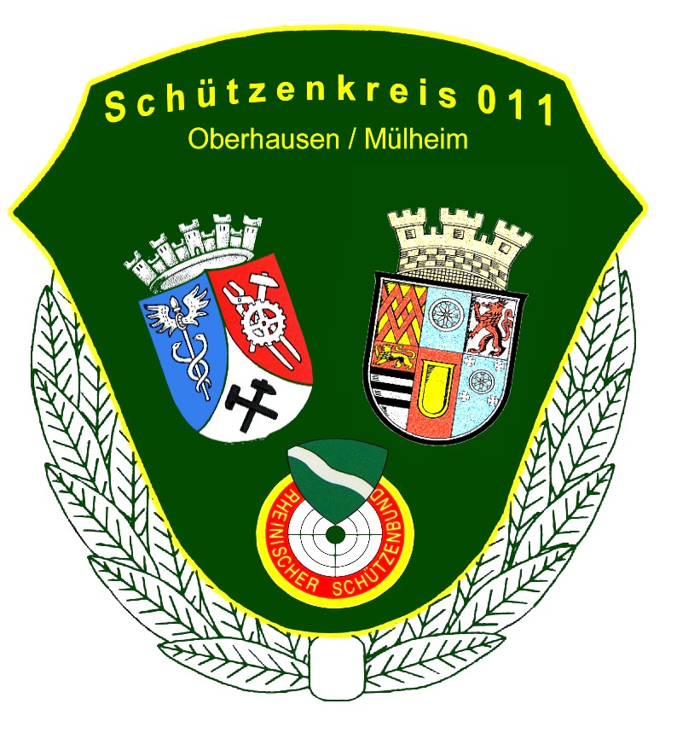

Schützenvereine & Gilden
September 2017

Einladung zum Stadt- und Kreiskönigschiessen,
sowie Kreisschützen- und Krönungsball

Der Schützenkreis 011 Oberhausen / Mülheim hält zum Ausklang seines Schützenjahres 2017 wieder zwei Höhepunkte bereit.

Am Sonntag, den 24. September 2017 findet um 11.00 Uhr an der Schießsportanlage, des SV Rothebusch, Nürnbergerstrasse 99, 46117 Oberhausen, das

Stadt- und Kreiskönigschiessen statt.

Sie haben dabei auch die Gelegenheit, auf die Ehrenpfänder zu schießen.

Der 28. Oktober 2017 bietet eine große Abendveranstaltung an, den:

„ Kreisschützen- und Krönungsball“

im Gasthaus „Alt Buschhausen Lindnerstr. 191 46149 Oberhausen

Hier werden neben einem bunten Programm, aus Musik und Tanz, der neue Stadt- und Kreiskönig Inthronisiert.

Ich hoffe, Sie zu beiden Veranstaltungen begrüßen zu können.

Mit freundlichem Schützengruß

Daniel Peisker
Kreisvorsitzender

